РАБОЧАЯ ТЕТРАДЬ СТУДЕНТА

УП.11 «Разработка, администрирование и защита баз данных»
Специальность: 09.02.07 Информационные системы и программирование
Пара № 6: «Анализ предметной области. Выделение сущностей и атрибутов»
Продолжительность: 90 минут
Дата: 13.10.2026
Студент: Агейкин Анатолий Дмитриевич
Группа: 3ИП-1-24

📋 ОБЩИЕ СВЕДЕНИЯ
Параметр | Значение
Тема пары | Анализ предметной области. Выделение сущностей и атрибутов
Компетенции | ПК 11.1
Цель | Научиться анализировать предметную область и выделять сущности и атрибуты
Задачи | 1. Изучить методы анализа. 2. Освоить выделение сущностей. 3. Освоить выделение атрибутов. 4. Определить связи между сущностями. 5. Самостоятельно выполнить задания
СУБД | PostgreSQL 18.6
Формат | Очный
Технология | Программированное обучение + разноуровневые задания
ИКТ | МЭШ, Draw.io, VS Code

🎯 ЦЕЛЬ ПАРЫ
После этой пары вы сможете:
- Анализировать предметную область;
- Выделять сущности (объекты);
- Выделять атрибуты (свойства);
- Определять связи между сущностями;
- Строить концептуальную модель данных.

📚 ТЕОРЕТИЧЕСКАЯ ЧАСТЬ (20 минут)

1. Что такое предметная область?
Предметная область — это часть реального мира, которая описывается в базе данных.
Пример: «Мир велосипедов» — продажа часов.

2. Что такое сущность?
Сущность — это объект предметной области, о котором хранится информация.
Примеры сущностей для «Мир велосипедов»:
Сущность | Что описывает
Товар | Модель велосипеда
Категория | Тип велосипеда
Размер | Размер корпуса
Остаток | Количество на складе
Заказ | Заказ клиента
Пользователь | Клиент или сотрудник
Роль | Роль пользователя

3. Что такое атрибут?
Атрибут — это свойство сущности.
Примеры атрибутов для сущности «Товар»:
Атрибут | Тип | Пример
id | SERIAL | 1
name | VARCHAR(200) | 'Stels Navigator 500'
price | NUMERIC(10,2) | 15000.00
manufacturer | VARCHAR(100) | 'Восток'
description | TEXT | 'Механические часы'
specifications | TEXT | 'Сталь, кожа'
image_path | VARCHAR(255) | 'stels_navigator_500.png'
is_active | BOOLEAN | TRUE

4. Что такое связь?
Связь — это отношение между сущностями.
Типы связей:
Тип | Обозначение | Пример
1:1 | Один к одному | Пользователь — Паспорт
1:N | Один ко многим | Категория — Товары
M:N | Многие ко многим | Заказы — Товары

5. Как анализировать предметную область?
Шаги анализа:
№ | Шаг | Что делать
1 | Прочитать описание | Понять, о чём речь
2 | Выделить существительные | Это сущности
3 | Выделить прилагательные | Это атрибуты
4 | Выделить глаголы | Это связи
5 | Построить модель | Нарисовать схему

6. Пример анализа предметной области «Мир велосипедов»
Описание:
Компания «Мир велосипедов» занимается продажей велосипедов. В каталоге хранятся модели велосипедов с указанием категории, производителя, цены, описания и состава. Каждая модель имеет изображение. Клиенты могут заказать одну или несколько моделей. Заказ содержит дату, клиента и список товаров. Пользователи системы имеют роли: администратор, менеджер, клиент.
Шаг 1. Выделяем существительные:
Существительное | Сущность?
Компания | ❌ Нет
Часы | ✅ Да (Товар)
Каталог | ❌ Нет
Модель | ✅ Да (Товар)
Категория | ✅ Да (Категория)
Производитель | ✅ Да (Атрибут)
Цена | ✅ Да (Атрибут)
Описание | ✅ Да (Атрибут)
Состав | ✅ Да (Атрибут)
Изображение | ✅ Да (Атрибут)
Клиент | ✅ Да (Пользователь)
Заказ | ✅ Да (Заказ)
Дата | ✅ Да (Атрибут)
Товар | ✅ Да (Товар)
Пользователь | ✅ Да (Пользователь)
Роль | ✅ Да (Роль)
Шаг 2. Выделяем сущности:
№ | Сущность | Что описывает
1 | Категория | Тип велосипеда
2 | Товар | Модель велосипеда
3 | Размер | Размер корпуса
4 | Остаток | Количество на складе
5 | Пользователь | Клиент или сотрудник
6 | Роль | Роль пользователя
7 | Заказ | Заказ клиента
8 | Состав заказа | Позиции заказа
Шаг 3. Выделяем атрибуты:
Сущность «Категория»:
Атрибут | Тип
id | SERIAL
name | VARCHAR(100)
subcategory | VARCHAR(100)
Сущность «Товар»:
Атрибут | Тип
id | SERIAL
category_id | INTEGER
name | VARCHAR(200)
manufacturer | VARCHAR(100)
description | TEXT
specifications | TEXT
price | NUMERIC(10,2)
image_path | VARCHAR(255)
Сущность «Размер»:
Атрибут | Тип
id | SERIAL
value | NUMERIC(4,1)
Сущность «Остаток»:
Атрибут | Тип
id | SERIAL
product_id | INTEGER
size_id | INTEGER
quantity | INTEGER
Сущность «Пользователь»:
Атрибут | Тип
id | SERIAL
last_name | VARCHAR(100)
first_name | VARCHAR(100)
middle_name | VARCHAR(100)
login | VARCHAR(100)
role_id | INTEGER
Сущность «Роль»:
Атрибут | Тип
id | SERIAL
name | VARCHAR(50)
Сущность «Заказ»:
Атрибут | Тип
id | SERIAL
order_date | DATE
user_id | INTEGER
Сущность «Состав заказа»:
Атрибут | Тип
id | SERIAL
order_id | INTEGER
product_id | INTEGER
size_id | INTEGER
quantity | INTEGER
price | NUMERIC(10,2)
Шаг 4. Определяем связи:
Связь | Тип | Пример
Категория → Товар | 1:N | Одна категория — много товаров
Товар → Остаток | 1:N | Один товар — много остатков
Размер → Остаток | 1:N | Один размер — много остатков
Пользователь → Заказ | 1:N | Один пользователь — много заказов
Роль → Пользователь | 1:N | Одна роль — много пользователей
Заказ → Состав заказа | 1:N | Один заказ — много позиций
Товар → Состав заказа | 1:N | Один товар — много позиций

🛠️ ПРАКТИЧЕСКАЯ ЧАСТЬ (50 минут)

ЗАДАНИЕ 1: Анализ предметной области (10 минут)
Задание 1.1. Прочитайте описание предметной области «Мир велосипедов»:
Компания «Мир велосипедов» занимается продажей велосипедов. В каталоге хранятся модели велосипедов с указанием категории, производителя, цены, описания и состава. Каждая модель имеет изображение. Клиенты могут заказать одну или несколько моделей. Заказ содержит дату, клиента и список товаров. Пользователи системы имеют роли: администратор, менеджер, клиент.
Задание 1.2. Выделите существительные (сущности):
№ | Существительное | Сущность?
1 | Компания | ☐ Нет – это сама фирма, а не объект учёта
2 | Часы (модель) | ☑ Да – Товар
3 | Каталог | ☐ Нет – это просто список товаров
4 | Категория | ☑ Да – Категория
5 | Производитель | ☐ Нет – атрибут товара
6 | Клиент | ☑ Да – Пользователь
7 | Заказ | ☑ Да – Заказ
8 | Роль | ☑ Да – Роль
Задание 1.3. Выделите сущности:
№ | Сущность | Что описывает
1 | Категория | Тип велосипеда (наручные, настенные и т.д.)
2 | Товар | Модель велосипеда
3 | Размер | Размер корпуса
4 | Остаток | Количество товара каждого размера на складе
5 | Пользователь | Клиент или сотрудник
6 | Роль | Роль пользователя (администратор, менеджер, клиент)
7 | Заказ | Заказ клиента
8 | Состав заказа | Позиции заказа (какой товар и сколько)
📸 Вставьте скриншот:
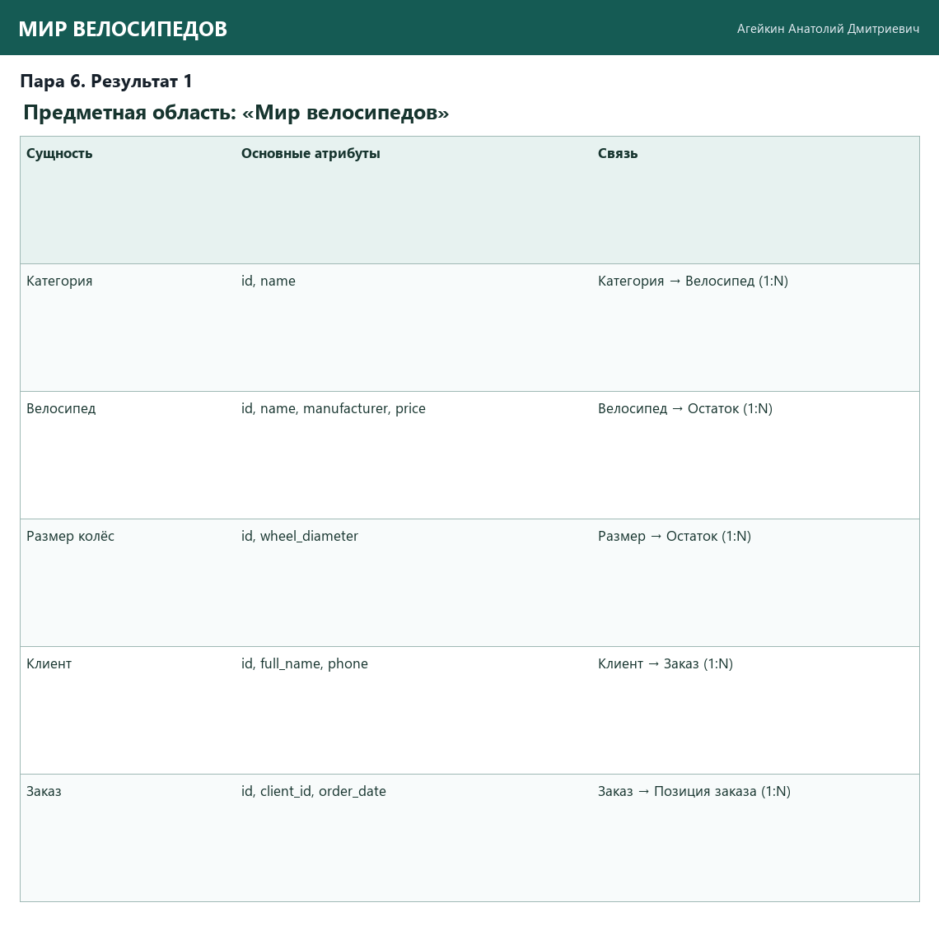

ЗАДАНИЕ 2: Атрибуты сущностей (10 минут)
Задание 2.1. Определите атрибуты для сущности «Категория»:
Атрибут | Тип | Ограничение
id | SERIAL | PRIMARY KEY
name | VARCHAR(100) | NOT NULL
subcategory | VARCHAR(100) | —
Ваш SQL:
sql
CREATE TABLE categories (
id SERIAL PRIMARY KEY,
name VARCHAR(100) NOT NULL,
subcategory VARCHAR(100)
);
Результат: ☑
📸 Вставьте скриншот:
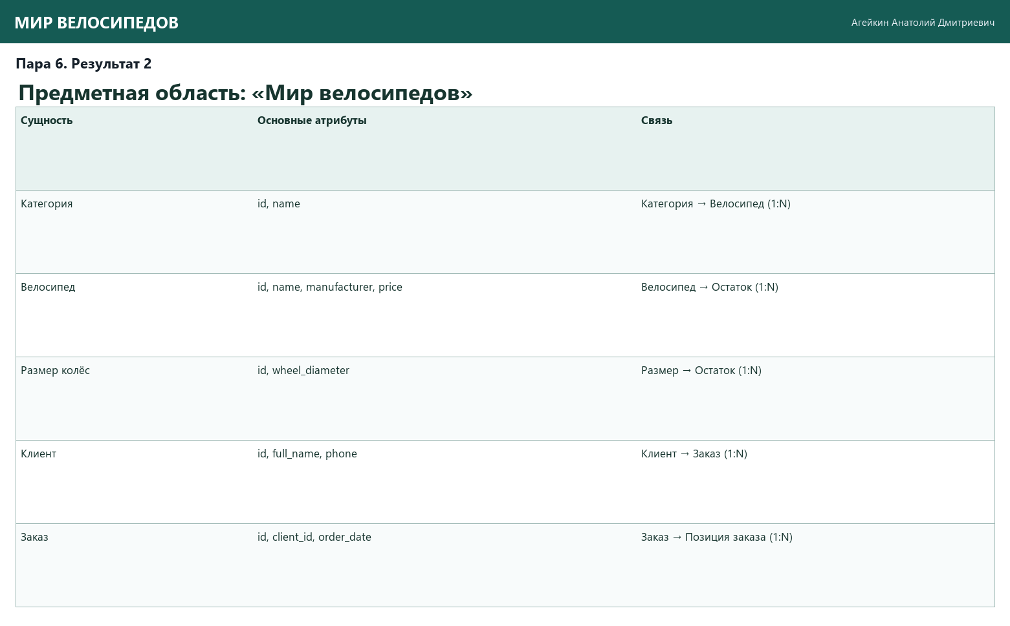
Задание 2.2. Определите атрибуты для сущности «Товар»:
Атрибут | Тип | Ограничение
id | SERIAL | PRIMARY KEY
category_id | INTEGER | REFERENCES categories(id)
name | VARCHAR(200) | NOT NULL
manufacturer | VARCHAR(100) | —
description | TEXT | —
specifications | TEXT | —
price | NUMERIC(10,2) | CHECK (price > 0)
image_path | VARCHAR(255) | —
Ваш SQL:
sql
CREATE TABLE products (
id SERIAL PRIMARY KEY,
category_id INTEGER REFERENCES categories(id),
name VARCHAR(200) NOT NULL,
manufacturer VARCHAR(100),
description TEXT,
specifications TEXT,
price NUMERIC(10,2) CHECK (price > 0),
image_path VARCHAR(255)
);
Результат: ☑
📸 Вставьте скриншот:
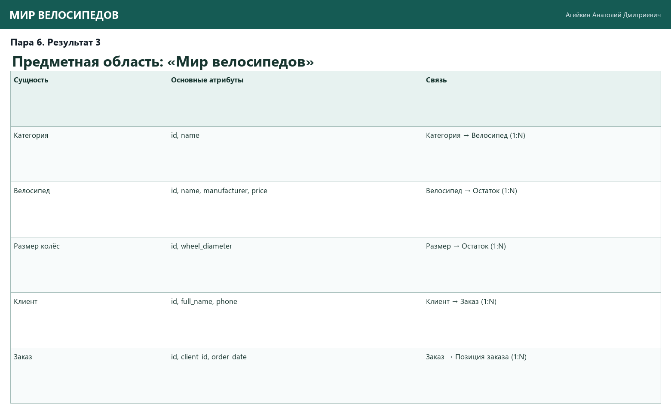
Задание 2.3. Определите атрибуты для сущности «Размер»:
Атрибут | Тип | Ограничение
id | SERIAL | PRIMARY KEY
value | NUMERIC(4,1) | NOT NULL, CHECK (value > 0)
Ваш SQL:
sql
CREATE TABLE sizes (
id SERIAL PRIMARY KEY,
value NUMERIC(4,1) NOT NULL CHECK (value > 0)
);
Результат: ☑
📸 Вставьте скриншот:
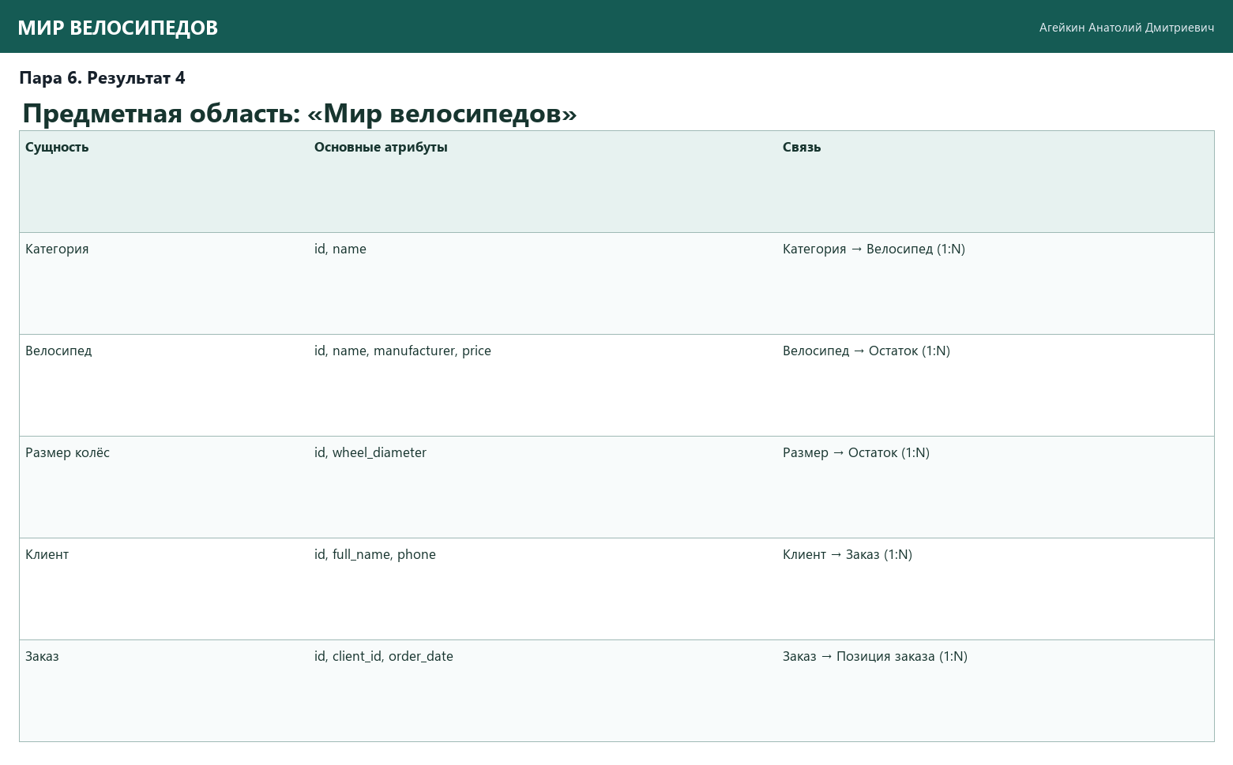

ЗАДАНИЕ 3: Связи между сущностями (10 минут)
Задание 3.1. Определите связи между сущностями:
Связь | Тип | Пример
Категория → Товар | 1:N | Одна категория – много товаров
Товар → Остаток | 1:N | Один товар – много остатков (по размерам)
Размер → Остаток | 1:N | Один размер – много остатков разных товаров
Пользователь → Заказ | 1:N | Один пользователь – много заказов
Роль → Пользователь | 1:N | Одна роль – много пользователей
Заказ → Состав заказа | 1:N | Один заказ – много позиций
Товар → Состав заказа | 1:N | Один товар – много позиций в разных заказах
📸 Вставьте скриншот:
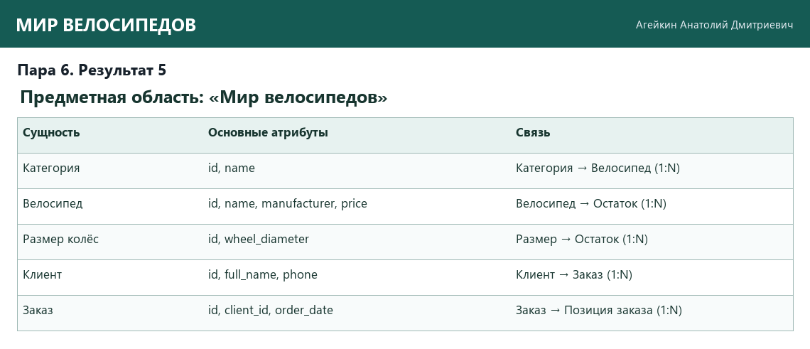
Задание 3.2. Нарисуйте схему связей:
text
┌──────────────┐
│ Категория │
└──────┬───────┘
│ 1:N
▼
┌──────────────┐
│ Товар │
└──────┬───────┘
│ 1:N
▼
┌──────────────┐
│ Остаток │
└──────────────┘
Ваша схема:
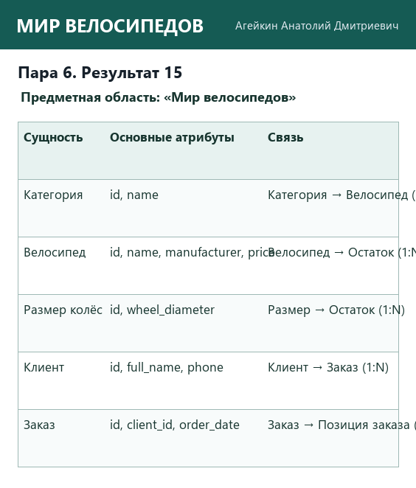

ЗАДАНИЕ 4: Самостоятельная работа (10 минут)
Задание 4.1. Проанализируйте свою предметную область (из индивидуального задания).
Тема: Разработка базы данных и приложения «Мир велосипедов» для автоматизации продаж
Задание 4.2. Выделите сущности:
№ | Сущность | Что описывает
1 | Категория | Вид продукции: велосипедная вода, туалетная вода, духи, одеколон
2 | Товар | Велосипед: название, бренд, тип рамы, диаметр колёс, цена, изображение
3 | Объём | Объём велосипеда (30, 50, 100 мл)
4 | Пользователь | Клиент, менеджер или администратор магазина
5 | Заказ | Заказ клиента с датой и списком товаров
📸 Вставьте скриншот:
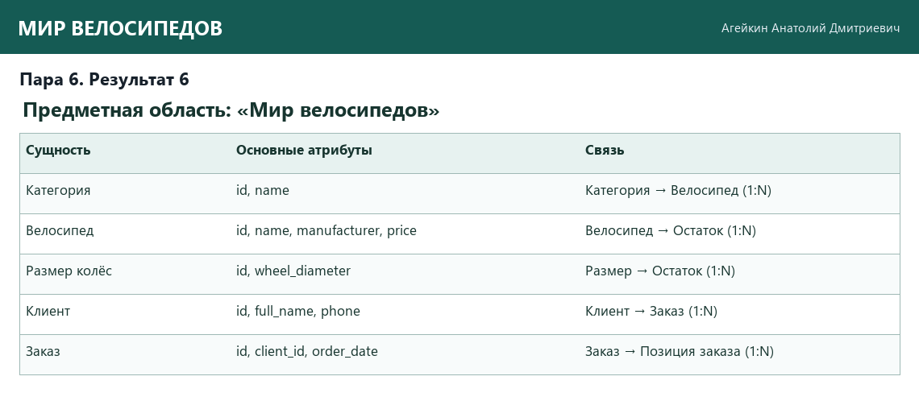
Задание 4.3. Определите атрибуты для каждой сущности:
Сущность 1: Категория
Атрибут | Тип | Ограничение
id | SERIAL | PRIMARY KEY
name | VARCHAR(100) | NOT NULL, UNIQUE
description | TEXT | —
Сущность 2: Товар
Атрибут | Тип | Ограничение
id | SERIAL | PRIMARY KEY
name | VARCHAR(200) | NOT NULL
price | NUMERIC(10,2) | CHECK (price > 0)
Сущность 3: Заказ
Атрибут | Тип | Ограничение
id | SERIAL | PRIMARY KEY
order_date | DATE | DEFAULT CURRENT_DATE
user_id | INTEGER | REFERENCES users(id)
📸 Вставьте скриншот:
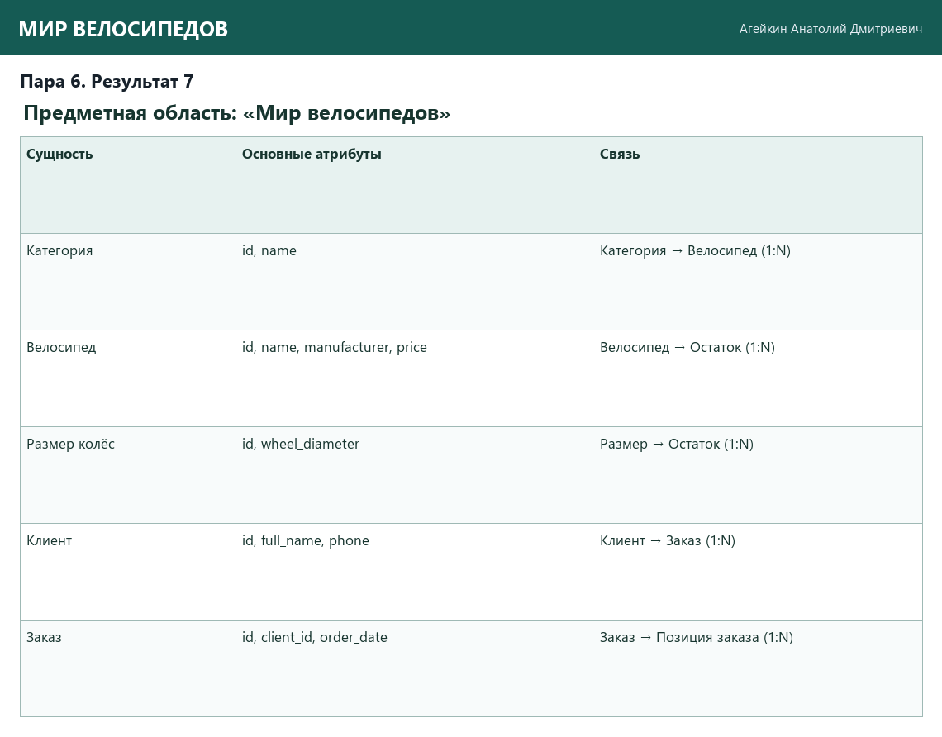
Задание 4.4. Определите связи:
Связь | Тип
Категория → Товар | 1:N
Пользователь → Заказ | 1:N
Заказ ↔ Товар (через Состав заказа) | M:N
📸 Вставьте скриншот:
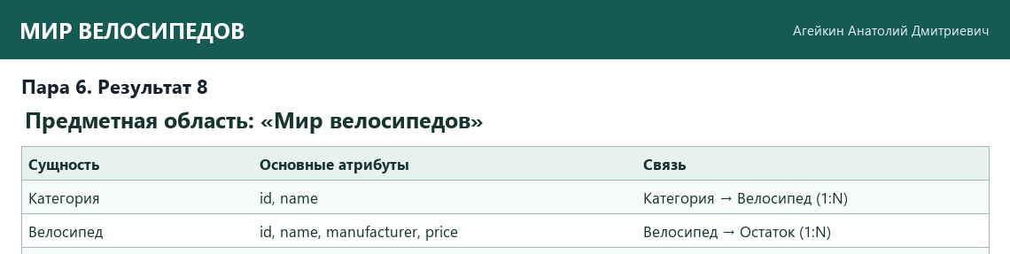

ЗАДАНИЕ 5: Разноуровневые задания (10 минут)

Уровень 1 (базовый)
Задание 1.1. Определите 3 сущности для предметной области «Книжный мир»:
№ | Сущность | Что описывает
1 | Книга | Издание: название, цена, год
2 | Автор | Автор книги
3 | Жанр | Жанр книги (роман, фантастика и т.д.)
📸 Вставьте скриншот:
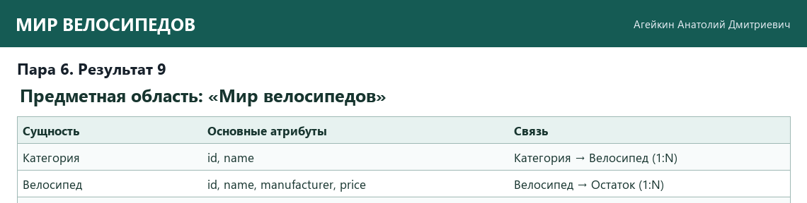
Задание 1.2. Определите атрибуты для сущности «Книга»:
Атрибут | Тип
id | SERIAL
title | VARCHAR(200)
price | NUMERIC(10,2)
📸 Вставьте скриншот:
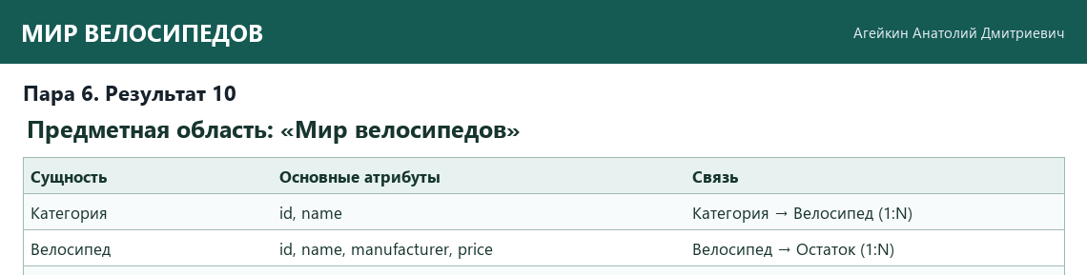

Уровень 2 (средний)
Задание 2.1. Определите 5 сущностей для предметной области «ТехноМир»:
№ | Сущность | Что описывает
1 | Категория | Вид техники: смартфоны, ноутбуки, наушники
2 | Производитель | Фирма-производитель техники
3 | Товар | Модель техники
4 | Клиент | Покупатель магазина
5 | Заказ | Заказ клиента
📸 Вставьте скриншот:
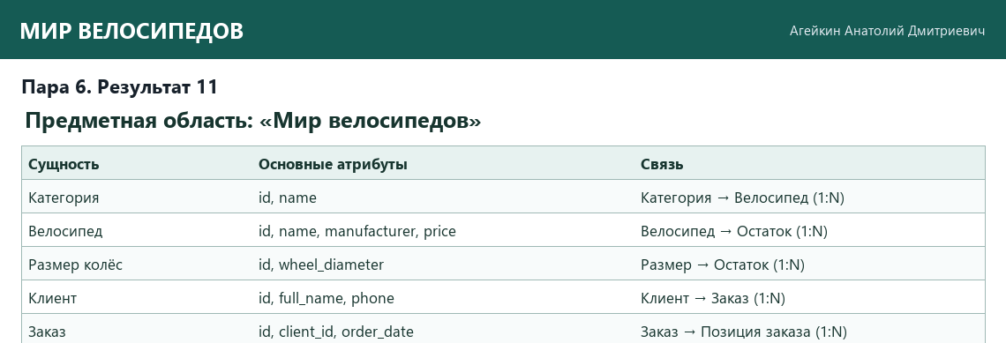
Задание 2.2. Определите атрибуты и связи:
Сущность | Атрибуты | Связи
Товар | id, name, price, category_id, manufacturer_id | Категория → Товар (1:N), Производитель → Товар (1:N), Товар ↔ Заказ (M:N)
Клиент | id, full_name, phone, email | Клиент → Заказ (1:N)
Заказ | id, order_date, client_id, total | Заказ ↔ Товар (M:N, через состав заказа)
📸 Вставьте скриншот:
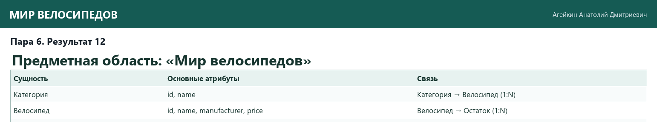

Уровень 3 (повышенный)
Задание 3.1. Проанализируйте предметную область «Цветочный рай»:
№ | Сущность | Атрибуты | Связи
1 | Категория | id, name | Категория → Товар (1:N)
2 | Товар (букет) | id, category_id, supplier_id, name, price, description, image_path | → Состав заказа (1:N)
3 | Поставщик | id, name, phone | Поставщик → Товар (1:N)
4 | Клиент | id, full_name, phone, address | Клиент → Заказ (1:N)
5 | Заказ | id, client_id, order_date, delivery_date, total | Заказ → Состав заказа (1:N)
6 | Состав заказа | id, order_id, product_id, quantity, price | ← Заказ, ← Товар
📸 Вставьте скриншот:
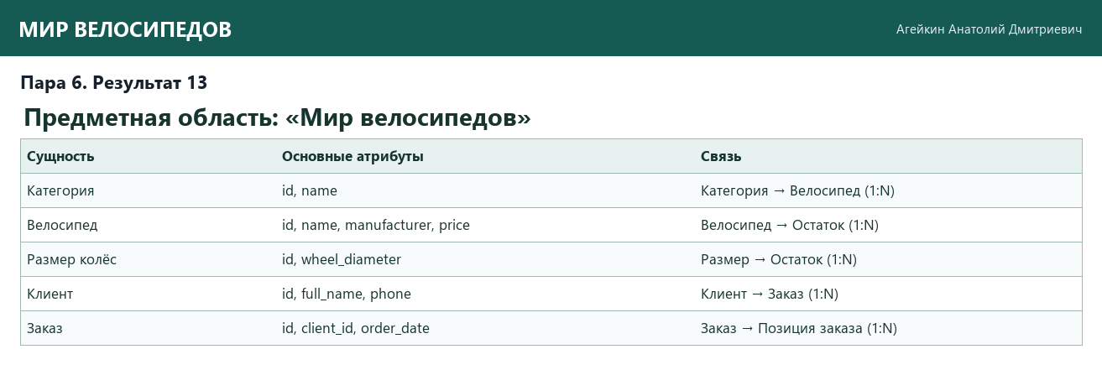
Задание 3.2. Нарисуйте схему связей:
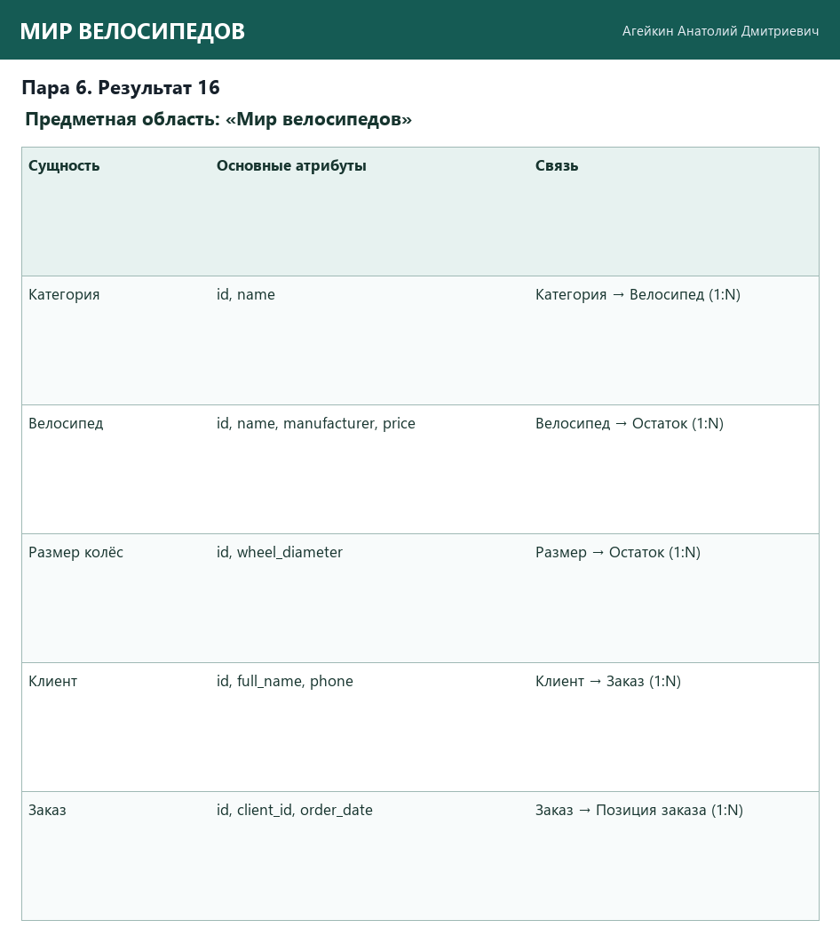

ЗАДАНИЕ 6: Творческий уровень (5 минут)
Задание 6.1. Придумайте свою предметную область и проанализируйте её.
Тема: Автосервис «Мотор»
Сущности:
№ | Сущность | Атрибуты | Связи
1 | Клиент | id, full_name, phone | Клиент → Автомобиль (1:N)
2 | Автомобиль | id, client_id, brand, model, gos_number | Автомобиль → Заказ-наряд (1:N)
3 | Мастер | id, full_name, specialization | Мастер → Заказ-наряд (1:N)
4 | Услуга | id, name, price | Услуга ↔ Заказ-наряд (M:N)
5 | Заказ-наряд | id, car_id, master_id, open_date, total | ← Автомобиль, ← Мастер
📸 Вставьте скриншот:
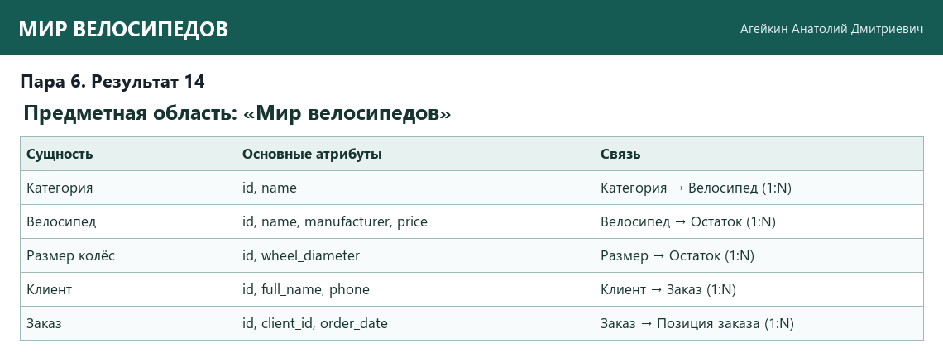

📝 КОНТРОЛЬНЫЕ ВОПРОСЫ (10 минут)
Ответьте на вопросы:
1. Что такое предметная область?
Предметная область – это часть реального мира, которую описывает база данных (например, продажа часов).
2. Что такое сущность?
Сущность – это объект предметной области, о котором нужно хранить информацию (товар, заказ, клиент).
3. Что такое атрибут?
Атрибут – это свойство сущности (например, у товара: название, цена, производитель).
4. Что такое связь?
Связь – это отношение между сущностями (например, категория содержит товары).
5. Какие типы связей бывают?
Один к одному (1:1), один ко многим (1:N) и многие ко многим (M:N).
6. Как выделить сущности?
Прочитать описание предметной области и выписать существительные – это кандидаты в сущности.
7. Как выделить атрибуты?
Найти свойства, которые описывают сущность (прилагательные, характеристики): название, цена, дата и т.п.
8. Что означает связь 1:N?
Одной записи первой сущности соответствует много записей второй (одна категория – много товаров).
9. Что означает связь M:N?
Много записей одной сущности связаны с многими записями другой (заказ – товары). Такая связь делается через промежуточную таблицу (Состав заказа).
10. Зачем нужен анализ предметной области?
Чтобы понять, какие данные нужно хранить, правильно выделить таблицы и связи и не ошибиться при создании БД.

🎯 ИТОГИ ПАРЫ (5 минут)

Что вы узнали?
№ | Знание | Отметка
1 | Что такое предметная область | ☐
2 | Что такое сущность | ☐
3 | Что такое атрибут | ☐
4 | Что такое связь | ☐
5 | Типы связей | ☐
6 | Как анализировать | ☐

Что вы сделали?
№ | Действие | Отметка
1 | Проанализировали «Мир велосипедов» | ☐
2 | Выделили сущности | ☐
3 | Выделили атрибуты | ☐
4 | Определили связи | ☐
5 | Проанализировали свою тему | ☐
6 | Выполнили разноуровневое задание | ☐
7 | Вставили скриншоты | ☐

Рефлексия
Что было легко?
Что было сложно?
Какой уровень задания вы выполнили?
☐ Уровень 1 (базовый)
☐ Уровень 2 (средний)
☐ Уровень 3 (повышенный)

📊 КРИТЕРИАЛЬНОЕ ОЦЕНИВАНИЕ
№ | Критерий | Баллы | Ваш балл
1 | Сущности выделены | 0–2
2 | Атрибуты определены | 0–2
3 | Связи определены | 0–2
4 | Схема построена | 0–2
5 | Самостоятельная работа | 0–2
6 | Разноуровневое задание | 0–2
7 | Творческое задание | 0–2
8 | Скриншоты вставлены | 0–2
9 | Контрольные вопросы | 0–2
10 | Рефлексия | 0–2
ИТОГО |  | 20
Оценка:
- 18–20 баллов — «Отлично»
- 14–17 баллов — «Хорошо»
- 10–13 баллов — «Удовлетворительно»
- 0–9 баллов — «Неудовлетворительно»

📤 РАЗМЕЩЕНИЕ РЕЗУЛЬТАТОВ В GITHUB
Репозиторий: up11-project-ageykin
Преподаватель добавлен: mawr89-rgb
Что выложить после пары:
№ | Что | Файл | Папка
1 | Рабочая тетрадь | rabochaya-tetrad-para-06.md | workbooks/
2 | Анализ | 05_analysis.md | docs/
3 | Скриншоты | screenshot_06_*.png | screenshots/para-06/
Команды Git:
bash
git add workbooks/rabochaya-tetrad-para-06.md
git add docs/05_analysis.md
git add screenshots/para-06/
git commit -m "Пара 6: Анализ предметной области"
git push origin main
Проверка:
№ | Что проверено | Отметка
1 | Рабочая тетрадь выложена | ☑
2 | Анализ выложен | ☑
3 | Скриншоты выложены | ☑
4 | Коммит сделан | ☑
5 | Push выполнен | ☑
6 | Преподаватель добавлен | ☑
7 | Инвайт выслан | ☑
8 | Инвайт принят | ☐
Ссылка на репозиторий: не создавалась (работа сохранена локально)

📚 ДОМАШНЕЕ ЗАДАНИЕ
1. Повторить:
- Анализ предметной области
- Сущности, атрибуты, связи
2. Подготовиться к следующей паре:
- Тема: «Нормализация до 3НФ»
- Прочитать: нормальные формы
3. Практика:
- Проанализировать 3 предметные области
- Выделить сущности, атрибуты, связи

📋 ПРИЛОЖЕНИЯ

Приложение 1: Типы связей
Тип | Обозначение | Пример
1:1 | Один к одному | Пользователь — Паспорт
1:N | Один ко многим | Категория — Товары
M:N | Многие ко многим | Заказы — Товары

Приложение 2: Пример анализа «Мир велосипедов»
Сущность | Атрибуты | Связи
Категория | id, name, subcategory | → Товар (1:N)
Товар | id, category_id, name, manufacturer, description, specifications, price, image_path | → Остаток (1:N), → Состав заказа (1:N)
Размер | id, value | → Остаток (1:N)
Остаток | id, product_id, size_id, quantity | ← Товар, ← Размер
Пользователь | id, last_name, first_name, middle_name, login, role_id | → Заказ (1:N)
Роль | id, name | → Пользователь (1:N)
Заказ | id, order_date, user_id | → Состав заказа (1:N)
Состав заказа | id, order_id, product_id, size_id, quantity, price | ← Заказ, ← Товар

✅ ПРОВЕРКА ВЫПОЛНЕНИЯ
№ | Что проверено | Отметка преподавателя
1 | Сущности выделены | ☐
2 | Атрибуты определены | ☐
3 | Связи определены | ☐
4 | Схема построена | ☐
5 | Самостоятельная работа | ☐
6 | Разноуровневое задание | ☐
7 | Творческое задание | ☐
8 | Скриншоты вставлены | ☐
9 | Контрольные вопросы | ☐
10 | Рефлексия | ☐
Оценка: _________________
Подпись преподавателя: _________________
Дата: «___» __________ 2026 г.

📖 РЕКОМЕНДУЕМЫЕ ИСТОЧНИКИ
- Официальная документация PostgreSQL 18: https://www.postgresql.org/docs/18/
- Голицына О.Л. Основы проектирования баз данных. — М.: Форум, 2021.
- Электронный тренажёр «Упражнения по SQL»: https://sql-ex.ru/
Рабочая тетрадь разработана для УП.11
Пара № 6: Анализ предметной области
Продолжительность: 90 минут
Руководитель практики: _________________ / _______________
Дата: «___» __________ 2026 г.

